武汉大学2015-2016学年第二学期期末考试
高等数学B2（A卷）
1、（9分）设长方体三条棱长为，为对角线，求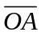在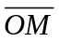上的投影。

2、（10分）设函数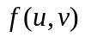可微且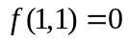，由方程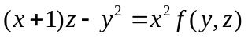所确定，求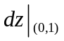和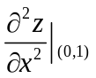。

3、（7分）求函数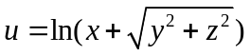在点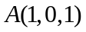处沿点指向点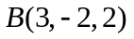方向的方向导数。

4、（9分）求函数在闭域上的最大值和最小值。
5、（9分）设Ω是由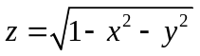及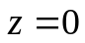所围的闭区域，试将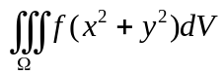分别化成球面、柱面坐标下的三次积分式。

六、（8分）计算二重积分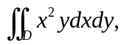其中是由双曲线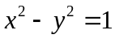及直线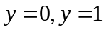所围成的平面区域。

- （10分）将函数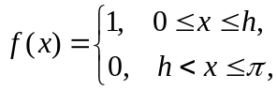 分别展开成正弦级数和余弦级数。
（暂时未学）
八、（9分）求曲线在点处的切线及法平面方程。
九、（7分）计算曲面积分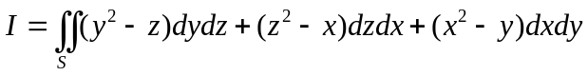，其中为锥面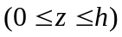的外侧。 （暂时未学）
十、（7分）试求函数在点的泰勒级数展开式，并求之值。
（暂时未学）

十一、（9分）求二元可微函数，满足，并使曲线积分
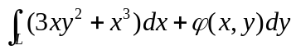及 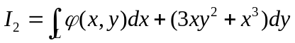 都与积分路径无关。

- （6分）若级数收敛，试证明当时，也收敛。（暂时未学）

